**16 лютого**

**ДЕНЬ ЄДНАННЯ**

До твого серця ніжно притулюсь,

Бо ти у мене одна, єдина!

За тебе Богу щиро помолюсь,

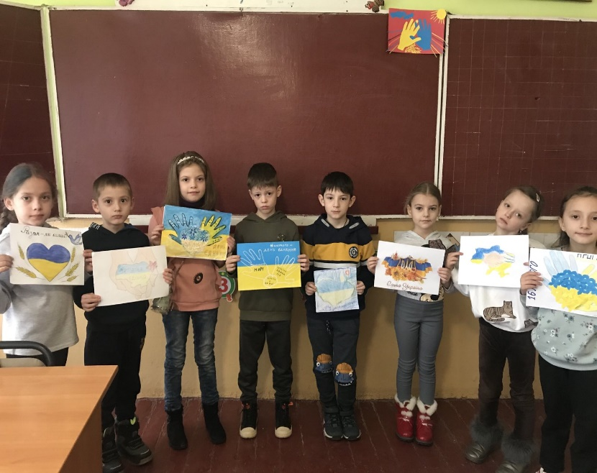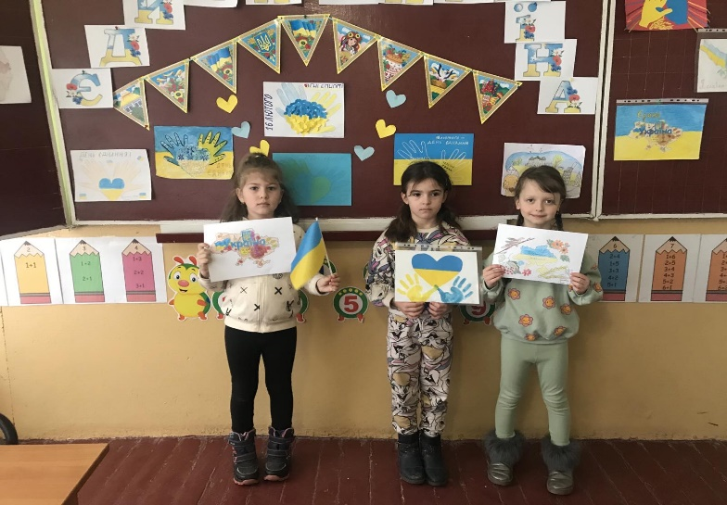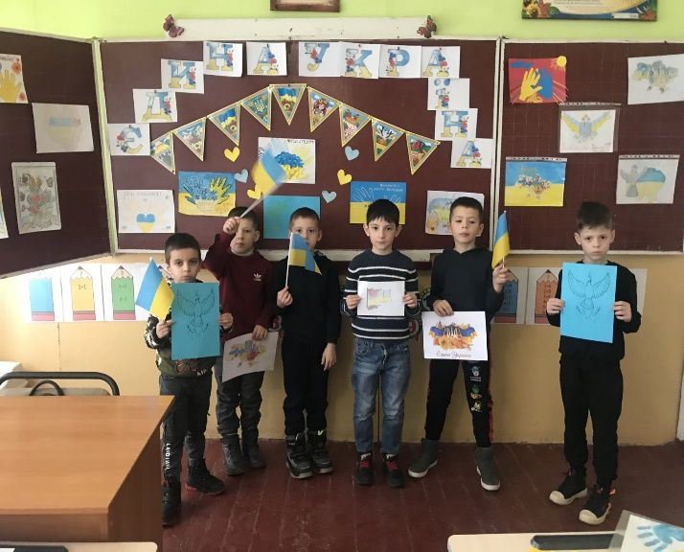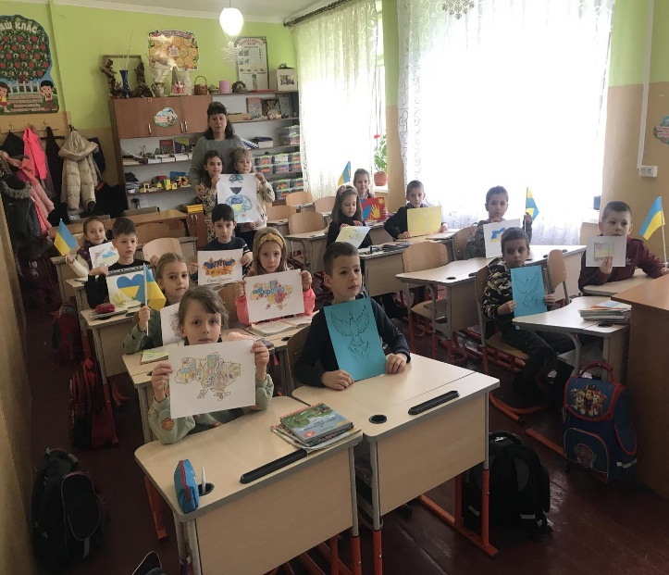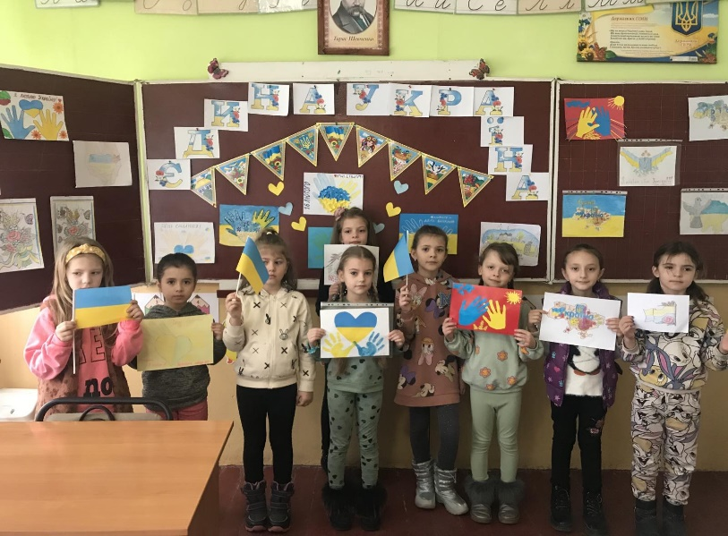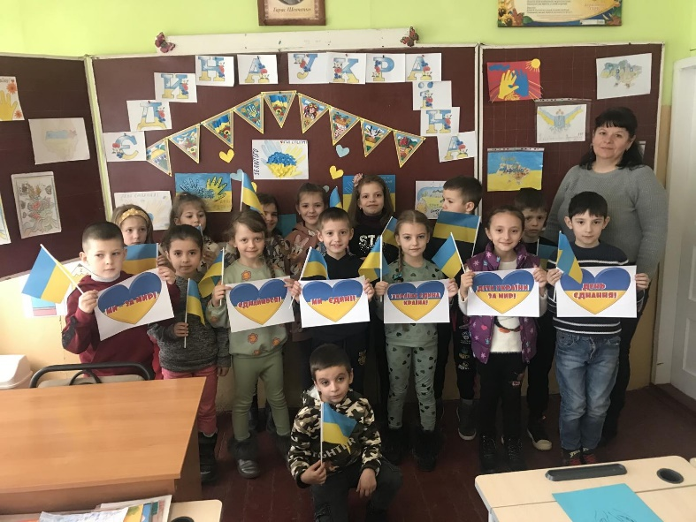Моя любов,моя країно!

2-Б